Dynamika produkcji sprzedanej przemysłu
w sierpniu 2023 r.^{a)}
2,0%
Spadek produkcji sprzedanej przemysłu w porównaniu
z sierpniem ub. roku.

W sierpniu br. produkcja sprzedana przemysłu była niższa o 2,0% w porównaniu z sierpniem ub. roku, kiedy notowano wzrost o 10,9% w stosunku do analogicznego okresu roku poprzedniego, natomiast w porównaniu z lipcem br. wzrosła o 1,0%. W okresie styczeń – sierpień br. produkcja sprzedana przemysłu była o 1,9% niższa w porównaniu z analogicznym okresem 2022 roku, kiedy notowano wzrost o 12,9% w stosunku do porównywalnego okresu poprzedniego roku.

Po wyrównaniu sezonowym, spadek produkcji sprzedanej przemysłu w sierpniu br. wyniósł 1,8% w skali roku

Po wyeliminowaniu wpływu czynników o charakterze sezonowym, w sierpniu br. produkcja sprzedana przemysłu ukształtowała się na poziomie o 1,8% niższym niż w analogicznym miesiącu ub. roku i o 0,6% wyższym w porównaniu z lipcem br.

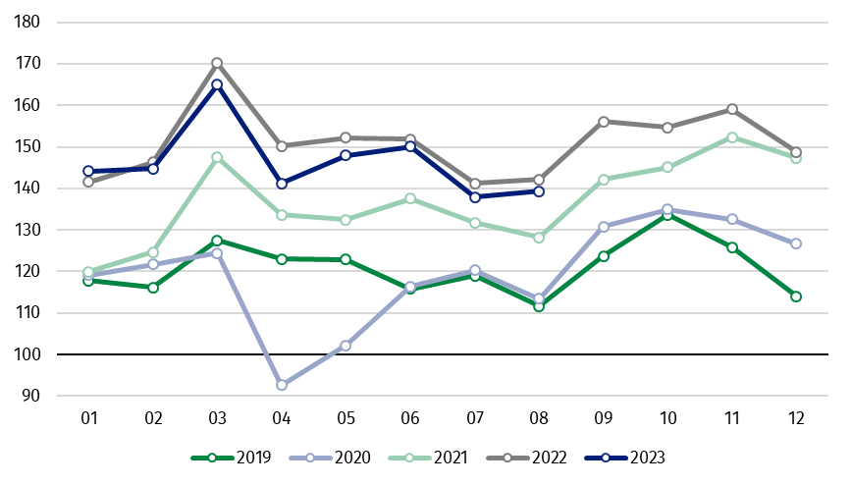
Wykres 1. Produkcja sprzedana przemysłu (przeciętna miesięczna 2015=100)

Spośród głównych grupowań przemysłowych, w sierpniu br. odnotowano spadek w skali roku w produkcji dóbr zaopatrzeniowych – o 7,8%, dóbr konsumpcyjnych trwałych – o 6,4%, dóbr związanych z energią – o 4,4% oraz nieznaczny spadek dóbr konsumpcyjnych nietrwałych – o 0,9%. Zwiększyła się natomiast produkcja dóbr inwestycyjnych – o 10,5%.

^{a)} Dane meldunkowe; obejmują przedsiębiorstwa o liczbie pracujących 10 osób i więcej.
Tablica 1. Dynamika produkcji sprzedanej przemysłu ^{a)} (ceny stałe)
WYSZCZEGÓLNIENIE | 2023
WYSZCZEGÓLNIENIE | 07 | 08 | 07 | 08 | 01-08 | 07 | 08
WYSZCZEGÓLNIENIE | miesiąc poprzedni = 100 |  | analogiczny okres ub. roku = 100 |  |  | przeciętna miesięczna 2015 = 100
PRZEMYSŁ | 91,9* | 101,0 | 97,7* | 98,0 | 98,1 | 137,9* | 139,3
Górnictwo i wydobywanie | 96,3* | 102,2 | 89,9* | 92,5 | 91,3 | 88,8* | 90,7
Przetwórstwo przemysłowe | 91,0* | 100,8 | 97,9* | 97,9 | 99,3 | 142,4* | 143,6
Wytwarzanie i zaopatrywanie w energię elektryczną, gaz, parę wodną i gorącą wodę^{Δ} | 101,3* | 103,1 | 96,8* | 101,7 | 88,0 | 109,0* | 112,4
Dostawa wody; gospodarowanie ściekami i odpadami; rekultywacja^{Δ} | 96,0* | 100,9 | 99,4* | 96,6 | 97,9 | 151,5* | 152,9
^{a)} Dane z uwzględnieniem ostatecznych informacji o produkcji i cenach w lipcu oraz meldunkowych w sierpniu.
* Dane zostały zmienione w stosunku do wcześniej opublikowanych.
^{Δ} Nazwa skrócona według PKD 2007
Udział wartości produkcji działów przemysłu, w których odnotowano spadek w stosunku do sierpnia ub. roku wyniósł 72,3%
Według wstępnych danych w sierpniu br., w stosunku do sierpnia ub. roku, spadek produkcji sprzedanej (w cenach stałych) odnotowano w 23 (spośród 34) działach przemysłu, m.in. w wydobywaniu węgla kamiennego i węgla brunatnego (lignitu) – o 19,9%, w produkcji metali – o 17,9%, papieru i wyrobów z papieru – o 12,3%, komputerów, wyrobów elektronicznych i optycznych – o 12,2%, wyrobów z drewna, korka, słomy i wikliny – o 11,1%, wyrobów z pozostałych mineralnych surowców niemetalicznych – o 8,5%, urządzeń elektrycznych – o 7,3%, chemikaliów i wyrobów chemicznych – o 7,0%.
Wzrost produkcji sprzedanej przemysłu, w porównaniu z sierpniem ub. roku, wystąpił w 11 działach, m.in. w naprawie, konserwacji i instalowaniu maszyn i urządzeń – o 22,0%, w produkcji pozostałego sprzętu transportowego – o 15,3%, pojazdów samochodowych, przyczep i naczep – o 14,0%, maszyn i urządzeń – o 9,9%.

Wykres 2. Dynamika produkcji sprzedanej przemysłu według wybranych działów PKD (ceny
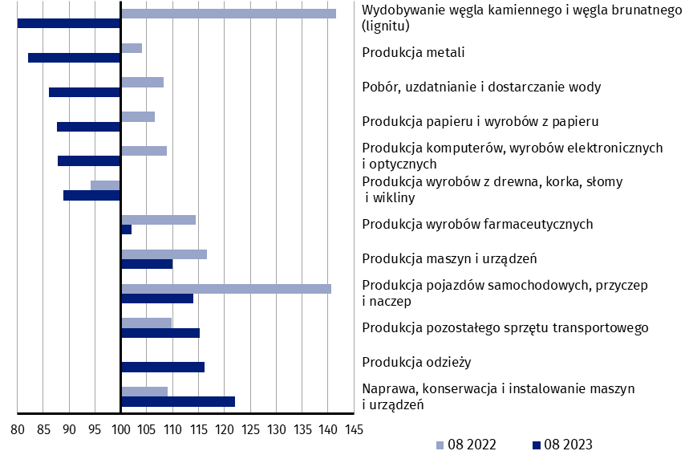
stałe; poprzedni rok=100)
W porównaniu z lipcem br., wzrost produkcji sprzedanej (w cenach stałych) w sierpniu br. odnotowano w 21 (spośród 34) działach przemysłu, m.in. w produkcji mebli – o 24,1%, chemikaliów i wyrobów chemicznych – o 9,3%, wyrobów z drewna, korka, słomy i wikliny – o 6,5%, w naprawie, konserwacji i instalowaniu maszyn i urządzeń – o 5,4%, w produkcji artykułów spożywczych – o 4,1%, papieru i wyrobów z papieru – o 3,9%, wyrobów z metali – o 3,7%.
Spadek produkcji sprzedanej przemysłu, w porównaniu z lipcem br., wystąpił w 13 działach, m.in. w produkcji pojazdów samochodowych, przyczep i naczep – o 13,7%, metali – o 2,6%, urządzeń elektrycznych – o 2,2%, wyrobów z gumy i tworzyw sztucznych – o 1,8%.

Wykres 3. Dynamika produkcji sprzedanej przemysłu według wybranych działów PKD (ceny
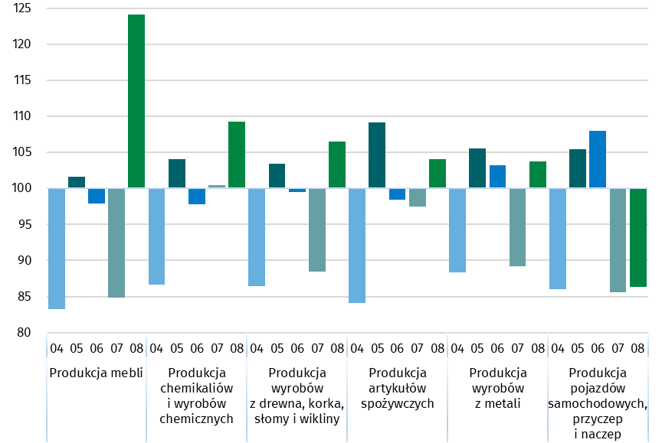
stałe; poprzedni miesiąc =100)

W przypadku cytowania danych Głównego Urzędu Statystycznego prosimy o zamieszczenie informacji: „Źródło danych GUS”, a w przypadku publikowania obliczeń dokonanych na danych opublikowanych przez GUS prosimy o zamieszczenie informacji: „Opracowanie własne na podstawie danych GUS”

Opracowanie merytoryczne:  Departament Przedsiębiorstw  Katarzyna Walkowska  Tel: 22 608 31 25 | Rozpowszechnianie:  Rzecznik Prasowy Prezesa GUS  Karolina Banaszek  Tel: 695 255 011

Powiązane opracowania
Biuletyn Statystyczny
Sytuacja społeczno-gospodarcza kraju

Temat dostępny w bazach danych
Dziedzinowe Bazy Wiedzy - Produkcja Przemysłowa
Wskaźniki makroekonomiczne
Bank Danych Makroekonomicznych
Bank Danych Lokalnych

Ważniejsze pojęcia dostępne w słowniku
Produkcja sprzedana przemysłu
Indeks (dynamika) produkcji sprzedanej przemysłu (niewyrównany sezonowo)
Indeks (dynamika) produkcji sprzedanej przemysłu (wyrównany sezonowo)
Produkcja dóbr inwestycyjnych
Produkcja dóbr konsumpcyjnych nietrwałych
Produkcja dóbr konsumpcyjnych trwałych
Produkcja dóbr zaopatrzeniowych
Produkcja dóbr związanych z energią

Wydział Współpracy z Mediami  Tel: 22 608 38 04  e-mail: obslugaprasowa@stat.gov.pl |   www.stat.gov.pl

@GUS_STAT

@GlownyUrzadStatystyczny

gus_stat

glownyurzadstatystycznygus

glownyurzadstatystyczny

